В рамках региональной акции участники могут принять участие в он-лайн конкурсе «Я и мой друг велосипед». Фотографии по теме конкурса размещаются самостоятельно в группе в контакте https://vk.com/yidlenobl в фотоальбоме с одноименным названием конкурса. Итоги конкурса будут определенны голосованием участников группы. Фотографии необходимо разместить до 27 апреля 2017 года. Голосование откроется 28 апреля в 11.00 и закончится 11 мая в 11.00. Победитель конкурса награждается призом.

https://vk.com/yidlenobl

Государственное бюджетное образовательное учреждение дополнительного образования «Центр «Ладога»
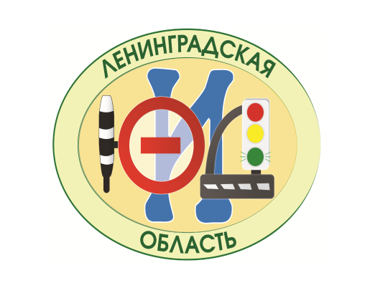
Региональная акция «Готовь сани летом, а велосипед – весной!»

Памятка для велосипедиста

Апрель 2017 года
Перед выездом следует провести оперативную диагностику состояния велосипеда:

- Проверьте, надежно ли закреплены колеса эксцентриковыми зажимами. Заодно убедитесь в отсутствии люфтов втулок (допустимый люфт 0.1 мм).

- Колеса не должны иметь "восьмерок" и эллипсов, а обода не изношены и не повреждены.

- Проверьте давление в покрышках, убедитесь в отсутствии перекоса ниппелей.

- Осмотрите покрышки на предмет повреждений и износа.

- Внимательно проверьте тормоза, начиная от тормозных ручек и заканчивая колодками. Не забудьте обратить внимание на состояние рубашек и тросиков (или гидролиний, если тормоза гидравлические). В случае если тормоза отрегулированы правильно, то полное торможение осуществляется уже при нажатии ручки тормоза лишь до середины ее полного хода. Если это не так - то это говорит о неисправности. Даже в том случае, когда тормоза правильно отрегулированы, следует уделить внимание тормозным колодкам. Они не должны иметь следов износа, быть без выбоин и иметь зазор между ободом и колодкой, по крайней мере, в 1 миллиметр.

Настройка, регулировка и смазка всех узлов заметно продлят жизнь даже старому велосипеду.

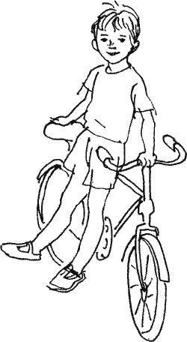

- Убедитесь в точности настройки и функционирования переключателей передач. Проверьте, чтобы задний переключатель ни при каких манипуляциях манетками не задевал за спицы в крайнем положении.

- Проверьте настройку и функционирование контактных педалей (если они имеются на вашем велосипеде), состояние шипов на велоботинках.

- Все крепежные болты должны быть затянуты с необходимыми усилиями. Особое внимание уделите затяжке выноса и руля. Особую аккуратность проявляйте при затяжке болтов на карбоновых рулях, выносах, подседельных штырях, рогах.

- Рулевая колонка не должна иметь люфта, но и не быть перетянута.

- Все узлы и механизмы должны быть смазаны.

- Проверьте, что посадка на велосипеде вас удовлетворяет и правильна с точки зрения эффективности и анатомии, проверьте надежность крепления седла и руля. При этом не следует слишком туго затягивать болты, достаточно того чтобы седло или руль не поворачивались при не очень большом усилии.

Берегите свой велосипед!

